**III. 20. YÜZYIL BAŞIND**

**A OSMANLI DEVLETİ’NİN PARÇALANMA SÜRECİNE GİRMESİ**

**1. İttihat ve Terakki Partisi'nin Yönetimi**

Osmanlı İmparatorluğu'nu 1876-1909 yılları ara­sında II. Abdülhamit yönetmiştir. Tanzimat fermanı­nın açtığı dönemde temel hak ve özgürlüklere kavuş­mak, demokratik bir yönetime sahip olmak yolunda, sayısı çok az olan aydınlar arasında bir özlem belir­mişti. II. Abdülhamit tahta çıkar çıkmaz tarihimizin ilk anayasasını ilân etti (Kanun-i Esasi). Böylece l. Meş­rutiyet devri açıldı. Ama bir süre sonra, kendi yetkile­rine hiç bir sınırlama getirmemesine rağmen, anaya­sayı çeşitli sebeplerden dolayı uygulamadı. Bu da, ona karşı bir direnmenin doğmasına yol açtı.

II. Abdülhamit disiplinli bir yönetim uygulamakla birlikte ülkenin her yerinde çok değişik okullar açıl­mıştı. Bu okullarda şüphesiz çok sayıda aydın insan yetişmişti. Bu aydınlar padişahla bir mücadelenin içi­ne girdiler. Sonunda II. Abdülhamit 1908'de parlamentoyu toplayacağını ilân etti. (II. Meşrutiyet). Bir süre sonra Meşrutiyet Rejimi'ne karşı ayaklanma çık­mış 31 Mart Olayı adıyla anılan bu isyan sonucu II. Abdülhamit tahttan indirilmiştir.

Gerek II. Abdülhamit'i tekrar Meşrutiyeti ilan etme­ye zorlayan, gerek onu 31 Mart Olayı'ndan sonra tahttan indiren güç, genç asker ve sivil aydınlardan oluşan, başlangıçta gizli, sonra açık çalışan ittihat ve Terakki Cemiyeti'dir. Bu dernek II. Meşrutiyet'ten sonra siyasi bir parti durumunu aldı. Seçimleri zorla da olsa kazandı. II. Abdülhamit dönemini aratır bir yönetim uyguladı. İtti­hatçılar ilk önce hükümeti kuramadılar. Perde arka­sından ülkeyi yönetmeye kalkıştılar. Ülkede büyük bir otorite boşluğu meydana geldi. Bu boşluk savaşlara neden olmuş, Trablusgarp ve Balkan Savaşları ile el­de kalan son topraklarda kaybedilmişti.

İttihat ve Terakki Partisi, ilk kez milliyetçi bir görüşe sahip yönetim kurmaya çalıştıysa da tecrübesizliği nedeniyle başarı sağlayamadı. Bu başarısızlıkları Osmanlı Devleti'nin çöküşünü hızlandıran iki önemli savaşa ortam hazırlamıştır.

**2. Trablusgarb Savaşı**

Avrupa’da 19. yüzyılın ikinci yarısında siyasî birliğini kurarak tarih sahnesine yeni isimlerle çıkan iki devlet bulunuyordu. Bunlardan birisi Almanya, diğeri ise İtalya’ydı. Her iki devlet de siyasî birliklerini kurduktan sonra, ekonomilerini geliştirmek adına, dış politikalarında sömürgeciliği esas almışlardı. .

İtalya’da birçok Avrupa devleti gibi, hem gelişen sanayisine yeni hammadde kaynakları yaratmak, yeni pazarlar bulmak istemekteydi. Büyük İtalya’yı kurma yolunda öncelikli hedefi Akdeniz, Kuzey Afrika ve Anadolu’nun batı ve güney kıyılarıydı.

Yirminci yüzyılın başında Osmanlı Devleti’nin Kuzey Afrika’daki topraklarının büyük bir kısmını Fransız ve İngilizlere kaptırmıştı. Osmanlı Devleti’nin Kuzey Afrika’daki son toprakları olan Trablusgarp vilayeti ile Bingazi müstakil sancağına ise İtalyanlar göz dikmişti. Buraları ele geçirmek için elverişli bir ortam bekliyordu.

İşgal için bütün hazırlıklarını zaten aylarca önceden yapan İtalya, 23 Eylül’de ilk defa 28 Eylül 1911’de de Osmanlı Hükümeti’ne bir nota verdi. Oldukça ağır hükümler taşıyan bu notada; Osmanlı Devleti’nin Trablusgarp ve Bingazi’nin kalkınması için bir şey yapmadığı, bölgenin kalkınmasının İtalya için büyük önem taşıdığı belirtilerek, burada bulunan askerî kuvvetimizin derhal çekilmesini, gümrüklerin İtalya’ya teslim edilmesini, bölgeye atanacak vali konusunda İtalya Hükümeti’nin görüşünün alınmasını istiyor ve bütün bunlar için yirmi dört saat süre veriyordu.

29 Eylül 1911’de İtalya Hükümeti’ne verilen cevabi notada; İtalya’nın taleplerinin haksız olduğu belirtiliyor ve isteklerin büyük bir kısmı reddediliyordu. Bunun üzerine, aynı gün yani İtalya’nın savaş ilânı notası Osmanlı Hükümeti’ne verildi. İtalyan ordusu birkaç hafta içinde bütün sahilleri işgal etmişti.

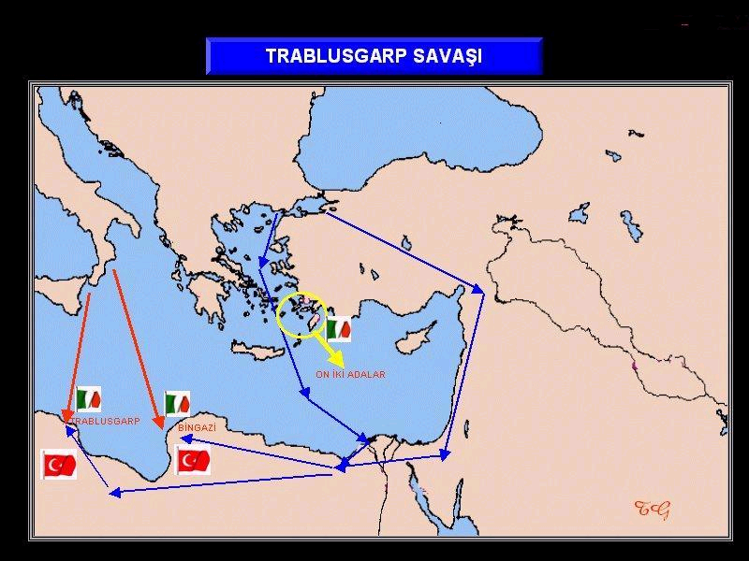

Osmanlı Trablusgarp’a kısa sürede yardım göndermek imkanına sahip değildi. Çünkü merkez topraklarından çok uzak olan bu bölgeye, İtalyan Donanması’nın Akdeniz’de bulunması nedeniyle deniz yoluyla yardım gönderemezdi. Karadan yapılacak bir yardım ise; Mısır’da bulunan İngiltere ve Tunus’ta bulunan Fransa’nın, bu topraklar üzerinden bir yardım yapılmasını kabul etmeyeceklerini açıklamalarından dolayı mümkün görülmüyordu. Bu nedenle kıyafet değiştiren Binbaşı Enver Bey, Kolağası Mustafa Kemal, Nuri Bey (Conker), Ali Fethi Bey (Okyar) gibi sonraki yıllarda Osmanlı Devleti ve Türkiye Cumhuriyeti’nde önemli görevler üstlenecek isimler gizlice Trablusgarb’a gitti. Bu vatansever Türk subayları, Trablusgarp halkını İtalyan işgaline karşı direnmek ve mücadele etmek için teşkilatlandırdılar.

Bölgedeki direniş başarılı olsa da Osmanlı Devleti Balkanlarda yeni bir savaşın eşiğine gelmiş ve bir müddet sonra da Balkanlarda dört Balkan Devleti ile (Yunanistan, Bulgaristan, Sırbistan ve Karadağ) savaşa başlamıştı. Bu gelişme üzerine Osmanlı yöneticileri, devlet maliyesinin ve ordunun her iki savaşı sürdürecek durumda olmadığı ve Trablusgarp’ta savaşan subaylarımıza acilen Balkan Cephesi’nde ihtiyaç duyulacağı gibi gerekçelerle, devam etmekte olan Türk-İtalyan Savaşı’nı sona erdirmiştir.

Osmanlı Hükümeti’nin müracaatı üzerine, İtalyan Hükümeti ile İsviçre’nin Lozan şehrinde 18 Ekim 1912’de Ouchy (Uşi) antlaşması imzalandı.

Bu antlaşmaya göre Osmanlı Devleti, Trablusgarp vilayeti ve Bingazi müstakil sancağı üzerindeki egemenlik haklarından İtalya’nın lehine vazgeçiyordu. Buna karşılık olarak da İtalya, savaş yıllarında işgal ettiği On İki Ada’yı Osmanlı Devleti’ne terk edecekti.

**Bu antlaşmanın Sonucu olarak;**

* Osmanlı Devleti Uşi Antlaşmasıyla Trablusgarp’ı İtalya’ya bırakmakla Kuzey Afrika’daki son toprağını da kaybetti.
* Balkan Savaşları sürecinde, donanmamızın yetersizliğinden dolayı on iki ada geçici olmak kaydıyla İtalya’ya verildi ancak bir daha alınamadı. İkinci Dünya savaşında yenilen İtalyanların terk ettiği on iki ada 1947’de Yunanlıların eline geçti.
* Trablusgarp, Rodos ve on iki adayı kontrol eden İtalya doğu Akdeniz’de önemli bir güç haline geldi.
* İtalya Ege denizine yerleşti.

**3. Balkan Savaşları (1912-1913)**

**Nedenleri**

**Rusların Balkanlarda takip ettiği politika:** Rusya dış politikasında öncelikle iki amaca yönelmişti. Balkan topraklarını slav devletleri arasında paylaştırmak ve Boğazlara yerleşmek. Amacına ulaşmak için balkan devletlerini Osmanlı Devletine karşı kışkırtmıştır.

**Balkan Devletlerinin kendi aralarında ittifak yapmaları:** Bulgaristan temel olmak üzere Balkan Devletleri kendi aralarında Osmanlı Devletine karşı ittifak antlaşmaları yapmışlardır.

**Trablusgarp savaşının çıkması:** Osmanlı Devletinin bu savaş nedeniyle güçsüz düşmesinden yararlanmak isteyen Balkan Devletleri savaş için hazırlıklarına başlamışlardır.

İngiltere’nin Reval görüşmesinde Rusya yı Balkanlar ve Boğazlar üzerinde serbest bırakması (1908)

Balkan Devletlerinin dağılmakta olan Osmanlı topraklarını ele geçirmek istemeleri.

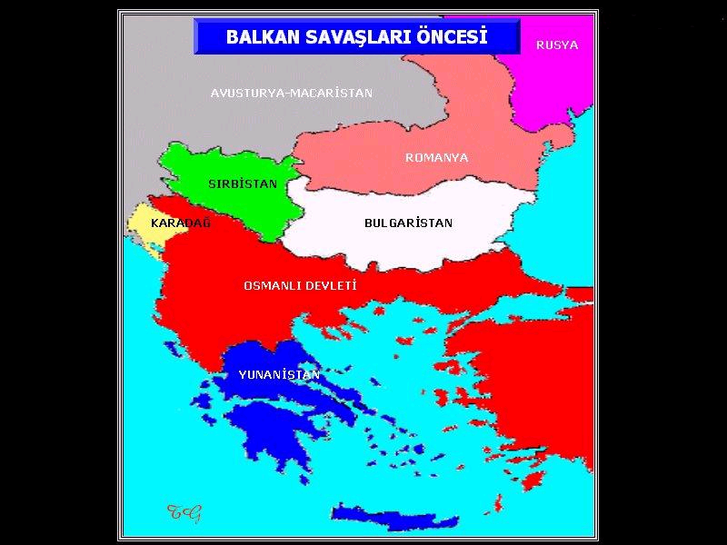

**3.1. Birinci Balkan Savaşı (1912)**

Trablusgarp savaşının devam ettiği sırada Rusya’nın girişimleriyle ile **Bulgaristan, Sırbistan, Yunanistan ve Karadağ** Osmanlı Devleti’ne karşı ittifak kurdular. Bu ittifak Türkleri Avrupa’dan atmayı amaçlıyordu. 8 Ekim 1912’de Karadağ’ın Osmanlı Devletine savaş ilanıyla Balkan savaşları başladı ve diğer Balkan devletleri de bu savaşa katıldılar.

Osmanlı Devleti savaştan bir süre önce ordularının bir kısmını terhis etmişti. Savaşa hazır olmadığı gibi orduda hem alaylı-mektepli, hem de, itilafçı-ittifakçı şeklinde gruplaşmalar vardı. Komutanlar arasında da ciddi boyutlara ulaşan rekabet ortaya çıkmıştı. Bu nedenle Osmanlı Devleti yapılan savaşlarda başarılı olamadı ve Bulgarların Edirne’yi alarak Çatalca’ya kadar gelmeleri ile barış istemek zorunda kaldı.

**Önemi:** Bu savaşın kaybedilmesi Ordunun moralini bozmuş, milletin direncini kırmıştır. Osmanlı’nın uluslararası arenada saygınlığı iyice sarsılmıştır.

**3.1.1. Londra Antlaşması (1913)**

* Osmanlı’nın Batı sınırı Midye-Enez hattı olacak.
* Yunanistan; Selanik, Güney Makedonya ve Girit’i alacak.
* Bulgaristan; Kavala, Dedeağaç ve bütün Trakya’yı alacak.
* Sırbistan; Orta ve Kuzey Makedonya’yı alacak.

**3.1.2. Birinci Balkan Savaşı’nın Sonuçları**

1. *Osmanlı Devleti, Edirne ve Kırklareli dahil Balkan topraklarından çekildi. Midye-Enez hattının batısındaki topraklar Osmanlı Devleti’nin elinden çıktı.*
2. *I. Balkan Savaşı sırasında Arnavutluk bağımsızlığını ilan etti. Arnavutluk, Osmanlı Devleti’nden ayrılan en son Balkan devletidir (28 Kasım 1912).*
3. *3. Londra görüşmelerinin devam ettiği sırada bir hükümet darbesi düzenlendi. Bu olay Sonucunda İttihat ve Terakki Partisi’nin 1918’e kadar devam edecek iktidarı başladı (Babıâli baskını).*
4. *Bulgaristan’ın çok güçlenmesi ve Osmanlı Devleti’nden alınan toprakların paylaşılmasındaki problemler II. Balkan Savaşına neden oldu.*
5. *I. Balkan Savaşı’ndan sonra Osmanlıcılık fikrinin başarılı olamayacağı görüldü ve Türkçülük fikri güçlendi. Balkanlarda Türk azınlığı meselesi ortaya çıktı. Osmanlı Devleti’nin elinden çıkan Balkan topraklarından birçok Türk ve Müslüman Anadolu’ya göç etmek zorunda kaldı.*

**3.2. İkinci Balkan Savaşı (1913)**

Osmanlı Devletinin uğradığı ağır yenilgi sonucunda Balkanlardan çekilmesi otoritesizliğe yol açmıştı. Osmanlı Devleti’nden alınan toprakların paylaşılması Balkan Devletleri arasında anlaşmazlığa neden olmuş, özellikle Bulgaristan’ın çok güçlenmesi savaşların yeniden başlamasına zemin hazırlamıştır.

II. Balkan Savaşı, Bulgaristan ile Romanya, Yunanistan ile Sırbistan arasında meydana geldi. Osmanlı Devleti bu savaşlardan yararlanarak Kırklareli ve Edirne’yi geri aldı. İkinci Balkan Savaşında Bulgaristan yenildi. Balkan Devletleri arasında Bükreş Antlaşması yapılarak savaşa son verildi (10 Ağustos 1913). Bu antlaşma ile Bulgaristan; Romanya, Sırbistan ve Yunanistan’a toprak verdi. Fakat Ege denizi ile bağlantısını sürdürdü.

Balkan Devletleriyle Osmanlı Devleti arasında şu antlaşmalar imzalandı:

**3.2.1. İstanbul Antlaşması (29 Eylül 1913)**

* Bulgaristan ile imzalanmıştır
* Kırklareli, Dimetoka ve Edirne Osmanlı’da kalacak. Meriç Nehri batı ile sınır olacak
* Bulgaristan’da kalan Türkler din ve mezhep hürriyetinden yararlanabilecek.
* Türkler’in okuduğu okullarda eğitim dili Türkçe olacak.
* Türkler’in mülkiyet hakkına saygılı olunacak

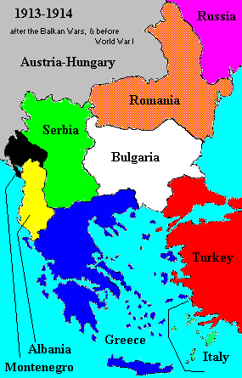

Balkan Savaşları sonrası Osmanlı Devleti sınırları

**3.2.2. Atina Antlaşması (14 Kasım 1913)**

* Yunanistan ile imzalanmıştır.
* Girit; Yunanistan’a bırakılacak.
* Yunanistan’da kalan Türkler’in hakları güvence altına alınacak.

**3.2.3. İstanbul Antlaşması (13 Mart 1914)**

Sırplarla imzalanan bu antlaşma ile Sırbistan’da kalan Türklerin hakları güvence altına alınacaktır.